Anmelden in Microsoft Teams

1. Geben Sie in Ihrem Internet Browser office365.gibb.ch ein.

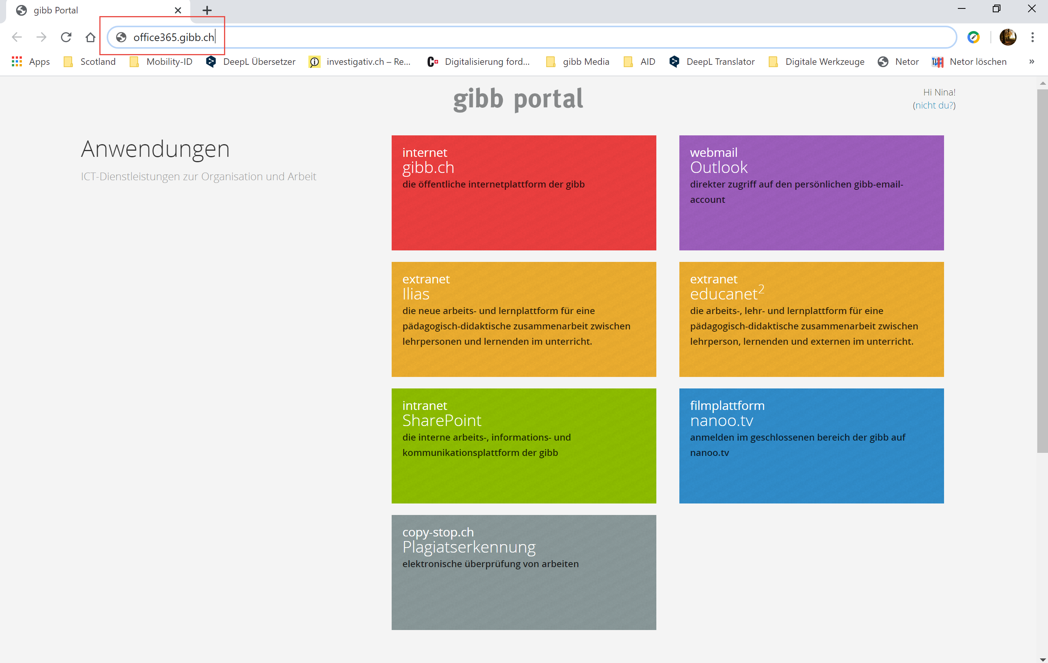

2. Loggen Sie sich mit Ihrem Benutzernamen der gibb und Ihrem Passwort ein.

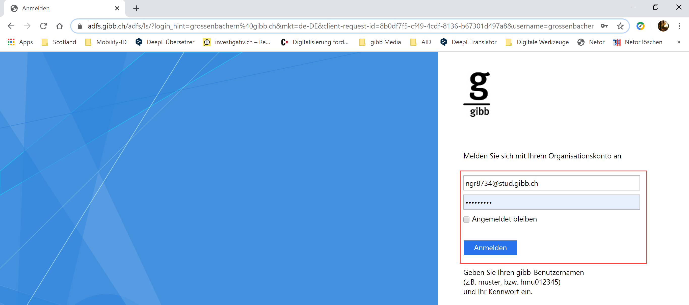

3. Bestätigen Sie die Anmeldung

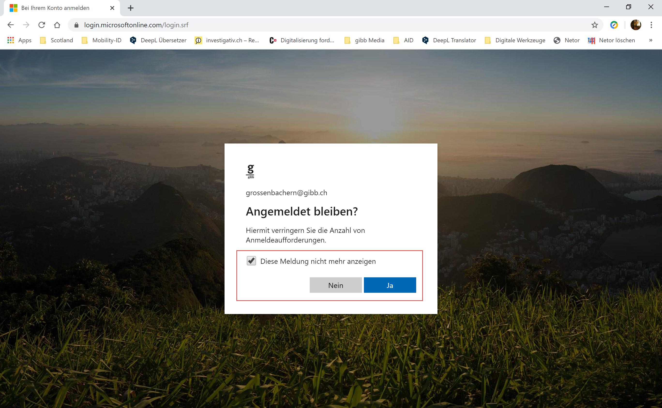

4. Öffnen Sie Teams

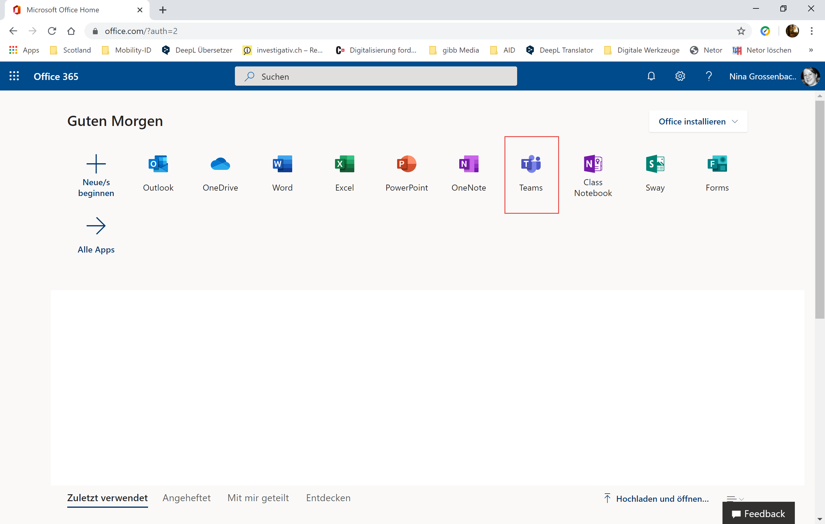

5. Wählen Sie Teams und das entsprechende Team aus (falls Sie mehrere haben).

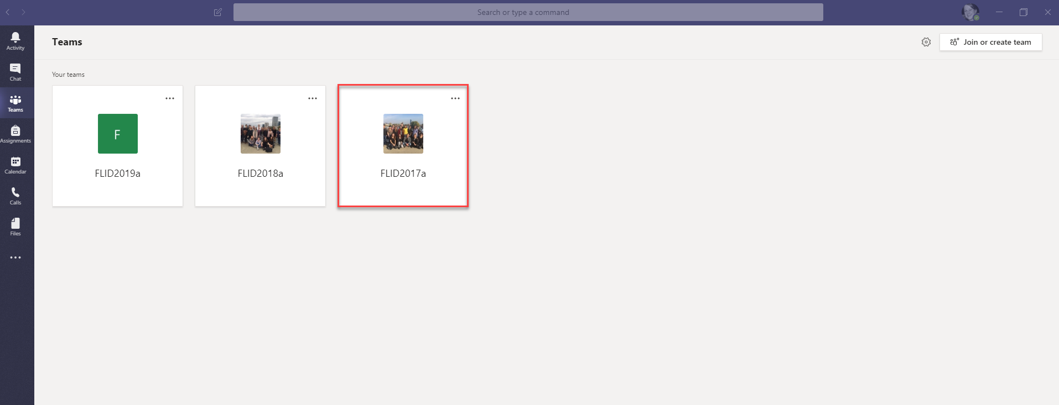

6. Treten Sie dem entsprechenden Unterrichtskanal bei.

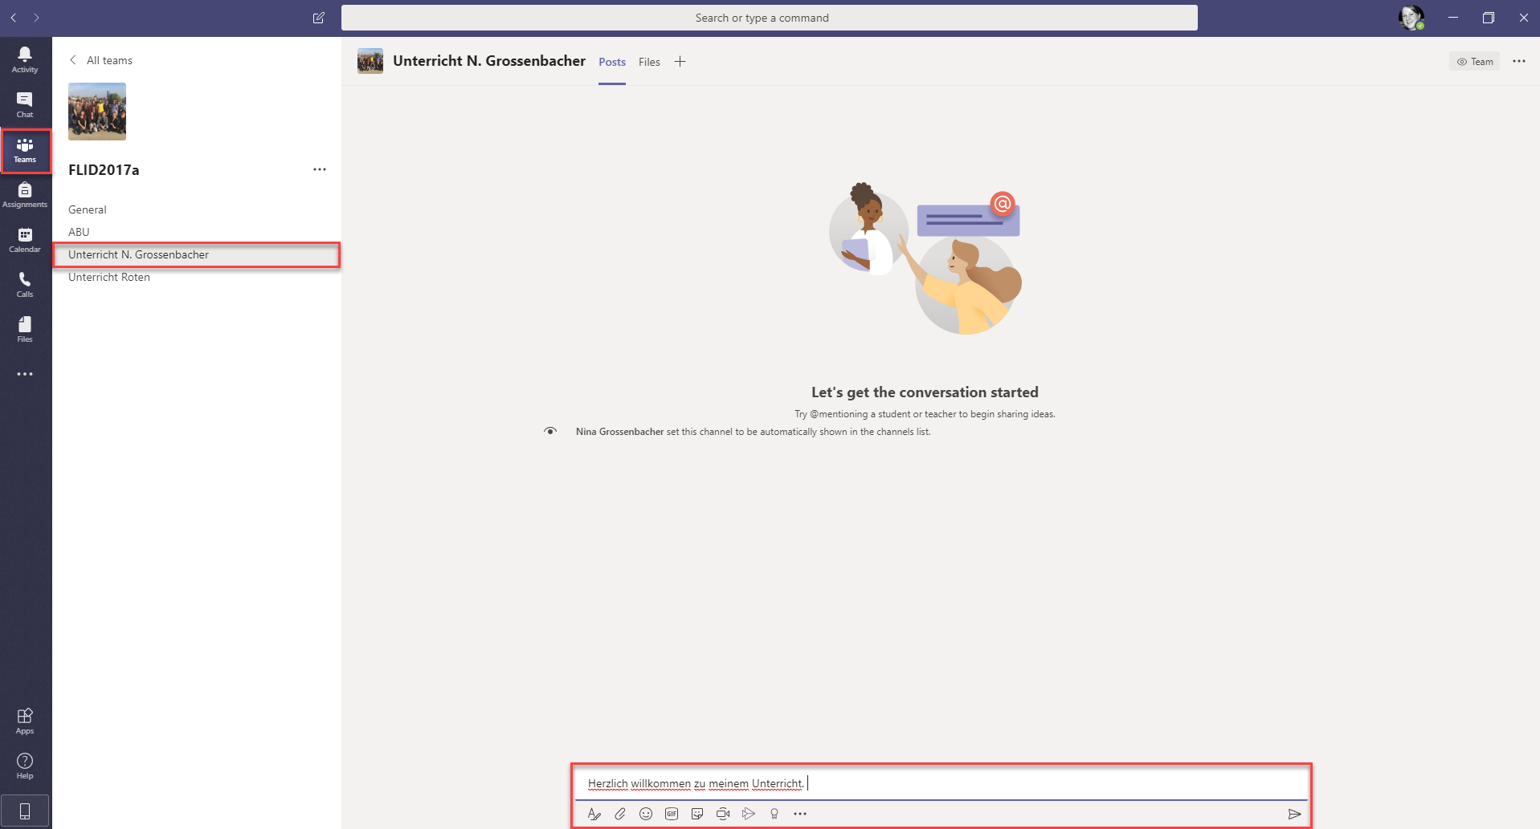

Melden Sie sich bitte jeweils in den ersten 10 Minuten des Unterrichts im Chat an. Wenn Sie sich aus irgendeinem Grund nicht anmelden können, senden Sie uns bitte eine Meldung über WhatsApp oder Mail. Wer sich nicht anmeldet, gilt als abwesend und muss eine Entschuldigung durch den Lehrbetrieb nachliefern.
Hier im Unterrichtskanal-Chat werden alle wichtigen Informationen gepostet – schauen Sie sich deshalb bitte den Chatverlauf an.

Stellen Sie bitte alle Ihre Fragen in diesem Chat, wir antworten entweder schriftlich darauf oder kontaktieren Sie über die Telefon-/Video-Funktion.

Am Ende des Unterrichts melden wir Lehrpersonen uns ab und wir erwarten, dass Sie sich auch kurz abmelden.

